TRƯỜNG THCS XUÂN ĐỈNH
GIỚI THIỆU SÁCH THÁNG 12 - 2023
“Một nhà thơ đi sáu nghìn cây số biển
Về ở căn phòng sáu mét vuông…”
Đó là hai câu thơ ngẫu hứng đầy xúc cảm Phạm Tiến Duật viết tặng cho Duy Khán – tác giả của cuốn hồi kí “Tuổi thơ im lặng”. Xuất bản lần đầu năm 1986, cuốn sách được xem là bước ngoặt quan trọng và là thành quả lớn lao nhất cuộc đời cầm bút của nhà văn gốc Bắc Ninh này đã vinh dự nhận giải thưởng của Hội Nhà văn và được nhiều độc giả mến mộ.
Trong hoạt động tháng 12,Thư viện xin trân trọng giới thiệu với các thầy cô giáo cùng toàn thể các học sinh trong trường cuốn sách Tuổi thơ im lặng của tác giả Huy Khán, dày 223 trang, khổ 12,5x20.5cm, do NXB Kim Đồng ấn hành.

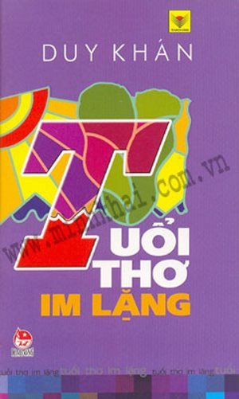

"Đang từ một người làm thơ, chuyển sang văn xuôi. Đang từ một người dễ dãi chạy theo các đề tài thời sự, Duy Khán trở lại với cái phần ký ức tuổi thơ nằm sâu và trở nên bền chặt trong tâm tư". Đúng như lời của Vương Trí Nhàn, “Tuổi thơ im lặng” được xem là một bước ngoặt lớn trong cuộc đời viết văn của Duy Khán. Qua từng dòng văn, tác giả đưa người đọc trở về với dòng sông kí ức, trôi dạt về một thời xa, xa lắm. Mộc mạc, đơn sơ mà gần gũi đến lạ thường, đọc những mẩu chuyện trong sách mà tưởng như ta đang sống lại một thời thơ dại đầy thú vị của một cậu bé làng quê. Cậu bé ấy thương yêu tất cả sự vật quanh mình, từ dãy núi, khu rừng đến ao hồ, làng xóm; từ cái cây trong vườn đến con chó vện, con mèo đen. Và trên tất cả những thứ ấy, cậu bé yêu thiết tha nơi chôn rau cắt rốn: “Tôi yêu quê hương tôi, cũng như yêu da thịt của tôi. Quê hương và tuổi thơ tôi luôn là điều kì diệu của tạo hóa cho con người”.
Cậu bé ấy không phải ai khác ngoài Duy Khán. Ông đem tình yêu quê hương tha thiết ấy trải trên từng trang sách. Sâu lắng, lặng yên mà nồng thắm lạ lùng.
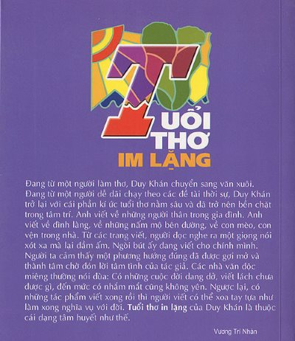
Các bạn thân mến, quay ngược thời gian để trở về quá khứ là một điều không tưởng. Nhưng nếu như bạn khao khát được thêm một lần cảm nhận hơi ấm của tuổi thơ thì hãy tìm một nơi bình yên để đọc và rung cảm với những trang sách đầy cảm xúc của “Tuổi thơ im lặng”. Chắc chắn rằng cuốn sách nhỏ này sẽ mang lại cho bạn những điều thú vị.

Trân trọng kính mời quý thầy cô và các em học sinh tìm đọc cuốn sách “Tuổi thơ im lặng” trên thư viện nhà trường.
 | Hà Nội, ngày tháng năm 2023
BGH duyệt | Người soạn

Nguyễn Thị Huyền

